PROTOCOLE # ________________ | Mise en vigueur :
PROTOCOLE # ________________ | Révision :
NOM DU PROTOCOLE :
Administration de Ténectéplase (TNKase^{MD}) chez un usager présentant un AVC ischémique aigu

référence à un document : |  | Non |  | Oui

Spécialités(s) / Secteur(s) d’activités :
Mission hospitalière :

INTERVENANT(s) CONCERNÉ(s)

Médecins de la salle d’urgence et des soins intensifs

INDICATION(S)/CONDITION(S) CLINIQUE(S)/CLIENTELE(s) VISÉE(s)

Traitement d’un AVC ischémique aigu chez l’usager répondant aux critères d’éligibilité à la thrombolyse intraveineuse.

conditions d’application

Tout usager présumé victime d’un AVC se présentant dans les 6 heures suivant l’apparition des symptômes doit bénéficier d’une évaluation initiale clinique rapide ainsi que d’une surveillance étroite.

précautions et restrictions

Contre-indications relatives ou absolues au traitement par thrombolyse intraveineux.

DIRECTIVE(s)
Préambule :
Ce protocole médical est complémentaire au protocole infirmier : « Soins et surveillance de l’usager présentant un AVC potentiellement admissible à la thrombolyse ou thrombolysé »

Régulièrement et tout au long du processus, des explications doivent être données à l’usager et à ses proches et les différentes décisions doivent être prises en partenariat avec eux.

Ces instructions ne doivent aucunement remplacer le jugement médical. L’ordonnance médicale individuelle prévaut sur les fréquences de surveillance clinique et d’évaluation mentionnées dans ce protocole.

- Lorsqu’un usager est potentiellement admissible à la thrombolyse (pré-thrombolyse) :

  - Investigation de l’éligibilité éventuelle et préparation à la thrombolyse :

Se référer à :
- « Critères d’administration – Ténectéplase (TNKase) – AVC ischémique aigu » (annexe 1).
- « Ordonnance médicale – Pré-thrombolyse AVC ischémique aigu » (annexe 2).

Prélèvements sanguins : Hb-Ht, ratio international normalisé (RIN), temps de céphaline activée (TCA), troponine, glycémie capillaire et veineuse aléatoire, ions et créatinine.
* résultats disponibles dans délai ≤ 45 minutes.
Imagerie cérébrale : TDM cérébral (voir protocole annexe 3).
Angio-TDM AVC pré-thrombolyse / pré-thrombectomie
* délai ≤ 25 minutes.
Autre : Électrocardiogramme (ECG)
* ne doit pas retarder la TDM.
Une sonde urinaire n’est pas requise (si une raison clinique l’exige, une ordonnance individuelle sera requise).

Aviser l’équipe assurant le « code thrombolyse ».

Si la couverture est assurée par le service provincial de téléthrombolyse, lancer le « code 100 » au niveau du centre tertiaire couvrant le territoire concerné.

Surveiller les cibles des paramètres vitaux :
Valeurs cibles
- T.A. systolique (TAS) inférieure à 185 mmHg ou T.A. diastolique (TAD) inférieure à 110 mmHg
- Saturation supérieure ou égale à 94% (sauf MPOC viser plutôt 90%)
- Température inférieure ou égale à 37,5°C
Gestion de la tension artérielle avant l’administration de la Ténectéplase (TNKase) :

Se référer à l’ « ordonnance thrombolyse AVC ischémique Ténectéplase et gestion tension artérielle » (annexe 4).

En présence d’une tension systolique supérieure à 185 mmHg ou tension diastolique supérieure à 110 mmHg, administrer la médication selon l’ordonnance.

Si les cibles de tension ne sont pas atteintes après 3 doses, l’usager ne pourra pas recevoir le traitement thrombolytique.

Gestion de la saturation d’oxygène :

En présence d’une saturation inférieure à 94% (sauf MPOC, viser plutôt 90%), administrer de l’oxygène pour atteinte de la cible.

Gestion de la glycémie :

En présence d’anomalie de la glycémie, corriger la glycémie selon le protocole en vigueur dans l’établissement.

  - Évaluation médicale d’un spécialiste de l’AVC pour initier le traitement par thrombolyse

Une évaluation doit être effectuée par un médecin spécialiste de l’AVC (neurologue ou interniste) avant de prendre la décision d’administrer la thrombolyse intraveineuse.

Le spécialiste de l’AVC passera en revue les évaluations effectuées jusqu’à présent, procèdera à l’examen neurologique à l’aide de l’échelle d’évaluation de l’AVC du NIH (NIHSS) (annexe 5) et prendra la décision concernant le traitement thrombolytique.

- Prescription et préparation de la Ténectéplase (TNKase) :

Se référer à l’« ordonnance thrombolyse AVC ischémique Ténectéplase et gestion tension artérielle » (annexe 4).

- Ténectéplase (TNKase^{MD}) (concentration de la fiole diluée : 5 mg/ml)
- Dose totale : 0,25 mg/kg
- Dose maximale : 25 mg
- Administration I.V. direct en 5 secondes

- Précautions et directives après l’administration de la Ténectéplase (TNKase) :

Se référer à l’ « ordonnance médicale - Admission AVC ischémique thrombolysé » (annexe 6).

  - Surveillance de l’usager

Le médecin doit demeurer accessible pendant au-moins 1 heure après l’administration pour intervenir rapidement en cas de complication.

L’usager doit être sous monitoring cardiaque continu ou télémétrie pour une période de 24 à 48 heures.

Les signes vitaux et neurologiques doivent être pris minimalement selon la séquence suivante :

- Dès la fin de l’administration :

Signes vitaux | Signes neurologiques
q15min × 1h | q15min × 1h
q30min × 3h | q30min × 3h
q1h × 8h | q1h × 8h
q2h × 12h | q2h × 12h
q4h × 24h | q4h × 24h
TID x 5 jours | TID x 5 jours

Suivant l’administration de la Ténectéplase (TNKase), débuter la surveillance des signes d’angiœdème (Œdème labial, lingual ou oropharyngé, difficulté respiratoire ou de déglutition) et de réaction anaphylactique q15 minutes × 2h puis q30 min × 2h.

  - Gestion de la tension artérielle (valide jusqu’à 24h post-thrombolyse):

Se référer à l’ « ordonnance thrombolyse AVC ischémique Ténectéplase et gestion tension artérielle » (annexe 4).

En présence d’une tension systolique supérieure à 180 mmHg ou d’une tension diastolique supérieure à 105 mmHg, administrer la médication nécessaire.

Si les cibles de tension ne sont pas atteintes après 3 doses consécutives envisager rapidement un autre agent ou une perfusion.

  - Gestion de la saturation d’oxygène :

En présence d’une saturation inférieure à 94%(sauf MPOC, viser plutôt 90%), administrer de l’oxygène pour atteinte de la cible.

  - En présence d’une détérioration neurologique possiblement due à une hémorragie intracrânienne :

En présence de signes et symptômes compatibles avec une hémorragie cérébrale tels qu’une diminution de l’état de conscience, une poussée hypertensive avec élévation soutenue, l’apparition ou l’aggravation de céphalées, procéder immédiatement à un TDM C -.

L’usager doit être accompagné par l’infirmière et le médecin.

L’imagerie cérébrale doit être interprétée immédiatement. Si l’hémorragie intracrânienne est écartée, une angiographie CT doit être considérée pour identifier une possible occlusion et l’éligibilité à la thrombectomie.

Demander immédiatement les prélèvements suivants : FSC, ratio international normalisé (RIN) et groupé-croisé.

Considérer, au cas par cas, l’administration de cryoprécipités, de plasma frais congelé concentré en fibrinogène humain ou d’acide tranexamique.
* le concentré de complexe prothrombique, la transfusion de plaquette ou de facteur VIIa n’ont pas démontré de bénéfiques et sont potentiellement délétères.

En présence d’une hémorragie intracrânienne symptomatique, il est requis de baisser la tension artérielle en deçà de 180/105.

Recontacter le neurologue du centre tertiaire au besoin.

  - En présence d’une une hémorragie extra crânienne :

Surveiller la présence d’un saignement visible à un site compressible mais également, une diminution de la tension artérielle, l’apparition d’une douleur localisée, la diaphorèse ou autres signes de choc hypovolémique.

Demander immédiatement les prélèvements suivants : FSC, ratio international normalisé (RIN) et fibrinogène.

En présence d’un saignement visible à un site compressible, une pression est appliquée et l’application de glace est considérée.

Une transfusion sanguine peut être envisagée selon le protocole de l’établissement.

  - En présence d’angiœdème ou de réaction anaphylactique :

Se référer à l’ «Angiœdème lors de thrombolyse AVC – Ténectéplase ou altéplase » (annexe 7)

Confirmer l’apparition de l’un ou l’autre de ces signes :
    - Œdème au niveau des lèvres, de la langue ou de l’oropharynx,
    - Difficulté respiratoire,
    - Difficulté de déglutition.

Administrer les médicaments de la 1e étape de l’ordonnance de gestion de l’angiœdème.

En cas de progression de l’angiœdème, administrer les médicaments de la 2e étape de l’ordonnance et cesser tout inhibiteur de l'enzyme de conversion de l’angiotensine (IECA).

Si progression, malgré l’application de ce protocole, procéder aux mesures qui s’imposent (ex. : intubation ou cricotomie d’urgence).

L'utilisation d’ÉPINÉPHrine (Adrénaline^{MD}) doit être réservée aux urgences potentiellement mortelles en raison du risque accru d'hypertension secondaire.

  - Éviter les mesures invasives

Éviter, dans la mesure du possible, toute mesure invasive durant les premières 4 heures
- Il est possible d’appliquer certaines procédures invasives lorsque nécessaire tout en réduisant la fréquence au strict minimum requis par la condition de l’usager (ex. : Prélèvement naso-pharyngé pour Covid-19, installation d’une sonde urinaire, aspiration de sécrétions endotrachéales chez un usager intubé ou trachéotomisé, etc.).
- Les glycémies par glucomètre, la prise de température rectale et l’hygiène buccale ne sont pas des mesures invasives.

  - Imagerie de contrôle

Procéder à un TDM cérébral de contrôle 24h (+/- 6h) post-thrombolyse afin de valider s’il y a présence d’un saignement.

  - Médicaments à ne pas administrer

Les traitements d’anticoagulants (incluant thromboprophylaxie) ou d’antiplaquettaires pourront être débutés après l’exclusion d’une hémorragie cérébrale au TDM cérébral 24h (+/- 6h) post-thrombolyse.

- Compilation des indicateurs cliniques

À la fin de l’intervention (thrombolyse ou non) compléter le formulaire « Outil de mesure des indicateurs pour les cas d’AVC ischémique » (annexe 8) et l’acheminer promptement à l’adresse courriel indiquée.

- Initiation du traitement antithrombotique de l’AVC en phase aiguë

Afin d’initier la thérapie antithrombotique en phase aigüe de l’AVC consulter les principes de bonne pratique (annexe 9).

LIMITES reliées aux situationS d’urgence
Pré-thrombolyse :
- Tension systolique supérieure à 185 mmHg ou tension diastolique supérieure à 110 mmHg malgré l’administration des médicaments prévus au protocole.
- Détérioration neurologique.
- Récupération complète des déficits initiaux.

Après la thrombolyse (jusqu’à 24h post-thrombolyse) :
- Tension systolique supérieure à 180 mmHg ou tension diastolique supérieure à 105 mmHg malgré l’administration des médicaments prévus au protocole.
- Signes d’hémorragie
- Angiœdème ou réaction anaphylactique
- Détérioration neurologique

adoption et révision

Selon la procédure en vigueur dans l’établissement.
Révision 2023 :
Christine Danjou, inf. M.Sc. Infirmière de pratique avancée – Sciences neurologiques – DSI CHU de Québec – Université Laval
D^{r} Steve Verreault, neurologue vasculaire et chef de département de neurologie CHU de Québec – Université Laval

Références :
Heran, M., Lindsay, P., Gubitz, G., Yu, A., Ganesh, A., Lund, R., . . . Shamy, M. (2022). Canadian Stroke Best Practice Recommendations: Acute Stroke Management, 7(th) Edition Practice Guidelines Update, 2022. Can J Neurol Sci, 1-94.
Menon, B. K., Buck, B. H., Singh, N., Deschaintre, Y., Almekhlafi, M. A., Coutts, S. B., . . . Aljundi, Z. E. (2022). Intravenous tenecteplase compared with alteplase for acute ischaemic stroke in Canada (AcT): a pragmatic, multicentre, open-label, registry-linked, randomised, controlled, non-inferiority trial. The Lancet, 400(10347), 161-169.

Révision 2021 :
Christine Danjou, inf. M.Sc. Infirmière de pratique avancée – Sciences neurologiques – DSI CHU de Québec – Université Laval
Sonia Mathieu, inf. M.Sc. infirmière clinicienne - Volet trajectoires de soins en neurosciences – DC-SITN CHU de Québec – Université Laval
Révision 2019 :
Christine Danjou, inf. M.Sc. Infirmière de pratique avancée – Sciences neurologiques – DSI CHU de Québec – Université Laval
Collaborateurs :
Julie Asselin, inf. M.Sc. Adjointe à la directrice - Volet trajectoires de soins en neurosciences – DC-SITN CHU de Québec – Université Laval
D^{r} Steve Verreault, neurologue – Hôpital de l’Enfant-Jésus – CHU de Québec – Université Laval
D^{r} Marie-Christine Camden, neurologue – Hôpital de l’Enfant-Jésus – CHU de Québec – Université Laval
Sonia Mathieu, inf. M.Sc. infirmière clinicienne - Volet trajectoires de soins en neurosciences – DC-SITN CHU de Québec – Université Laval
Geneviève Rousseau, inf. B.Sc. infirmière clinicienne - Volet trajectoires de soins en neurosciences – DC-SITN CHU de Québec – Université Laval
Références :
Boulanger J, Lindsay M, Gubitz G, Smith E, Stotts G, Foley N, et al. Canadian Stroke Best Practice Recommendations for Acute Stroke Management: Prehospital, Emergency Department, and Acute Inpatient Stroke Care, 6th Edition, Update 2018. International Journal of Stroke. 2018;13(9):949-84.
CHU de Québec – Université Laval (révision 2019.) Ensemble des ordonnances du protocole de thrombolyse dans l’AVC ischémique aigu altéplase (Activase rt-PA).
Powers William J, Rabinstein Alejandro A, Ackerson T, Adeoye Opeolu M, Bambakidis Nicholas C, Becker K, et al. 2018 Guidelines for the Early Management of Patients With Acute Ischemic Stroke: A Guideline for Healthcare Professionals From the American Heart Association/American Stroke Association. Stroke; a journal of cerebral circulation. 2018;49(3):e46-e99.
Version 2014 :
Références :
Bédard M., Bélanger, D. & Macleod, D. (2009) Manuel sur la pharmacothérapie intraveineuse. Ottawa. Hôpital d’Ottawa. Campus général.
Casaubon LK, Suddes M, au nom du Groupe de rédaction sur les soins de l’AVC en phase aiguë. Chapitre 3 : Soins de l’AVC en phase hyperaiguë dans Lindsay MP, Gubitz G, Bayley M et Phillips S (rédacteurs) au nom du Comité consultatif sur les pratiques optimales et les normes de soins de l’AVC. Recommandations canadiennes pour les pratiques optimales de soins de l’AVC 2013; Ottawa, Ontario, Canada : Réseau canadien contre les accidents cérébrovasculaires et Fondation des maladies du cœur et de l’AVC.
CHU de Québec (révision 2014) Ensemble des ordonnances du protocole de thrombolyse dans l’AVC ischémique aigu altéplase (Activase rt-PA).
CSSS Alphonse Desjardins (2013) Protocole médical avec médication: Administrer l’Altéplase (Activase rt-PA) chez un usager présentant un AVC cérébral aigu ischémique.
Hoffman-Laroche (2005) Monographie de l’Activase rt-PA (altéplase) pour indication d’AVC ischémique aigu, 25 févier 2005
Jauch EC, Saver JL, Adams HP Jr, Bruno A, Connors JJ, Demaerschalk BM, Khatri P, McMullan PW Jr, Qureshi AI, Rosenfield K, Scott PA, Summers DR, Wang DZ, Wintermark M, Yonas H; on behalf of the American Heart Association Stroke Council, Council on Cardiovascular Nursing, Council on Peripheral Vascular Disease, and Council on Clinical Cardiology. Guidelines for the early management of patients with acute ischemic stroke: a guideline for healthcare professionals from the American Heart Association/American Stroke Association. Stroke. 2013;44:870–947.
Version 2014 :
Comité d’élaboration du contenu clinique du protocole provincial de téléthrombolyse :
Coordination :
Catherine Balg, inf. M.Sc. conseillère en soins spécialisée en neurosciences au CHU de Québec en collaboration étroite avec Luce Bélanger, inf. coordonnatrice RUIS Montréal.
Représentants médicaux :
Dr. Steve Verreault, neurologue Hôpital de l’Enfant-Jésus (CHU de Québec)
Dr. Alexandre Poppe, neurologue Hôpital Notre-Dame (CHUM)
Dr. Sylvie Gosselin, neurologue CHUS
Dr. Robert Côté, neurologue CUSM
Représentants infirmiers :
Rosa Sourial, infirmière clinicienne spécialisée AVC (CUSM)
Linda Boucher, chargée de projet trajectoire AVC (CSSS Alphonse Desjardins)
Claire St-Amand, chef d’unité unité de soins critiques et gestion des lits (CSSS Manicouagan)

Révision par le comité de pharmacologie du CHU de Québec

Annexe 1 : Critères d’administration Ténectéplase (TNKase) – AVC ischémique aigu
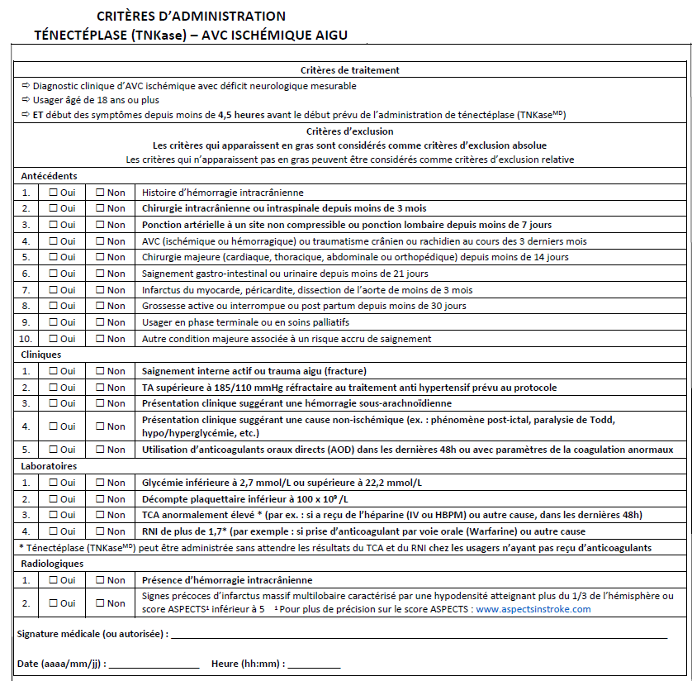
Annexe 2 : Ordonnance médicale – pré-thrombolyse AVC ischémique aigu

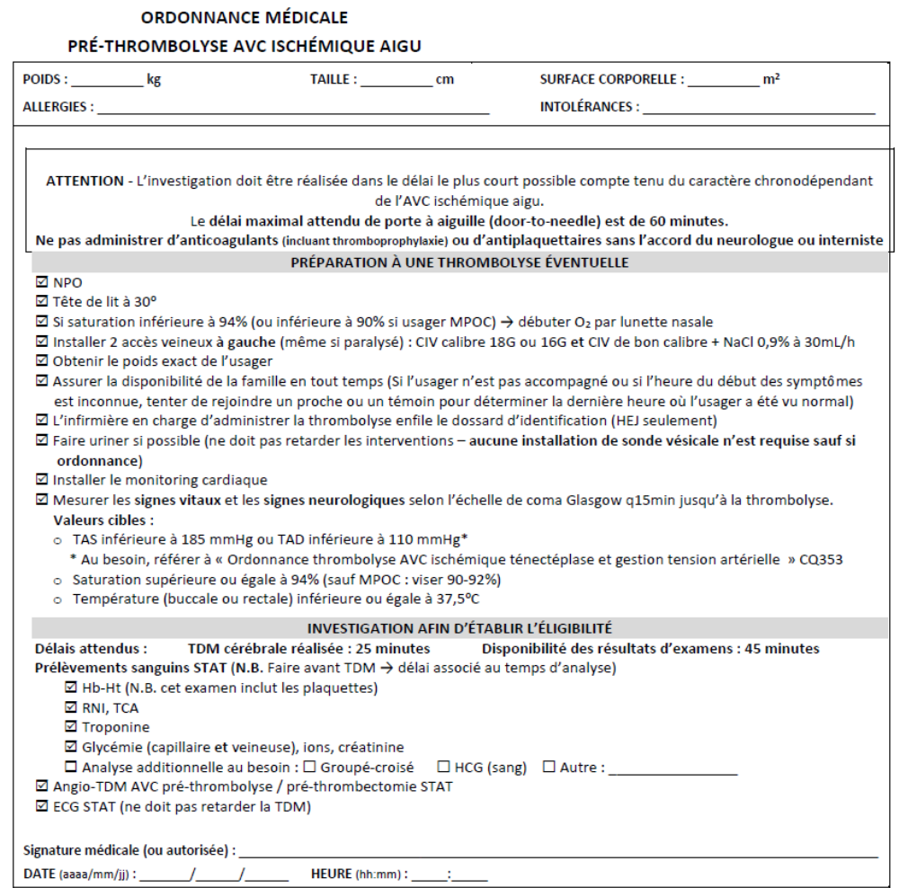

Annexe 3 : Protocole d’acquisition d’images pour un examen de tomodensitométrie cérébrale sans injection de produit de contraste intraveineux.

Mode d’acquisition : Spiralé ou séquentiel
KV : 120
Mas (référence) : 475 l’utilisation du logiciel de réduction de dose (mas variable) peut être utilisée.
Kernel ou Algorithme : Standard ou médium
Windows level : W80-C35
Épaisseur de coupe : entre 4.5mm et 5mm
FOV : 250mm et moins
Matrice : 512mm x 512mm
Radioprotection : cache au Bismuth oculaire permise

Annexe 4 : Ordonnance thrombolyse AVC ischémique Ténectéplase et gestion tension artérielle

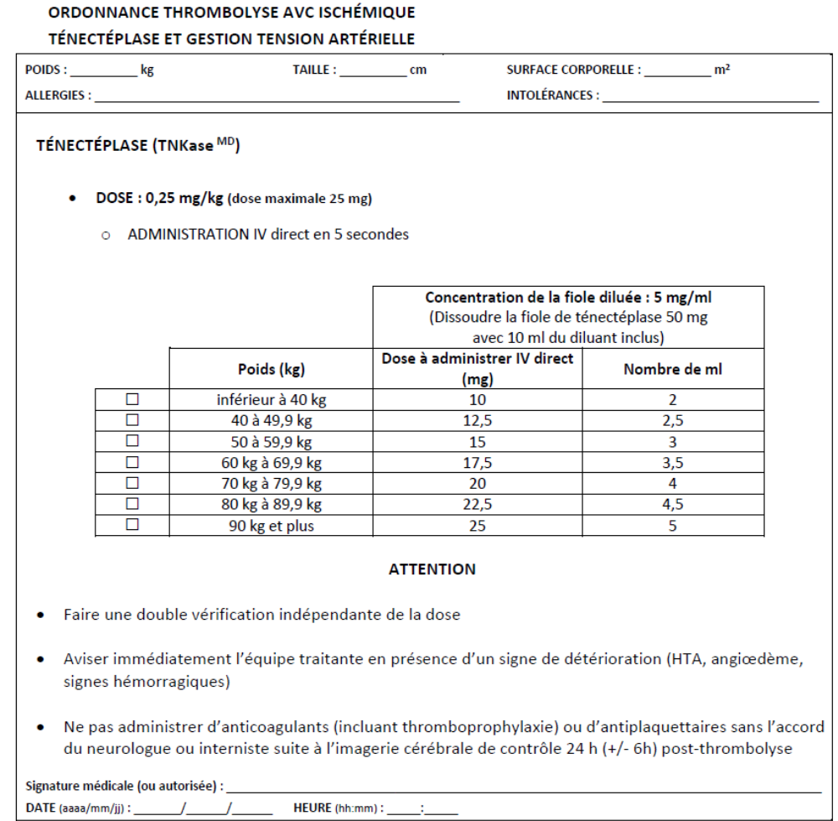

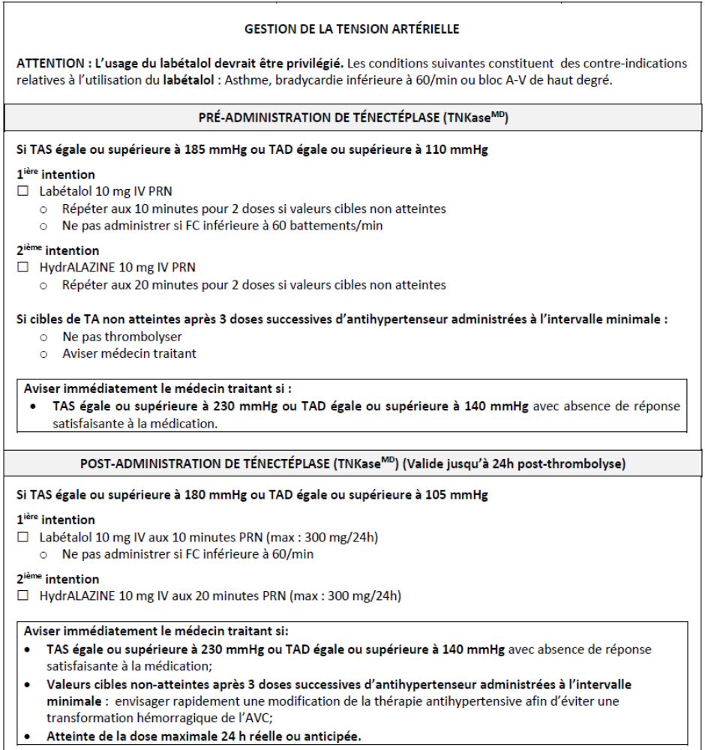
Annexe 5: NIHSS

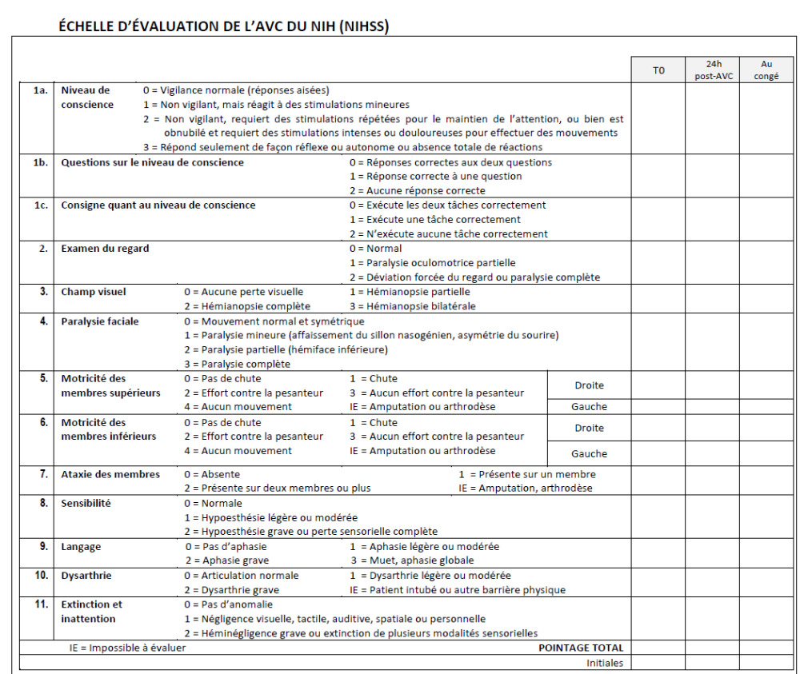

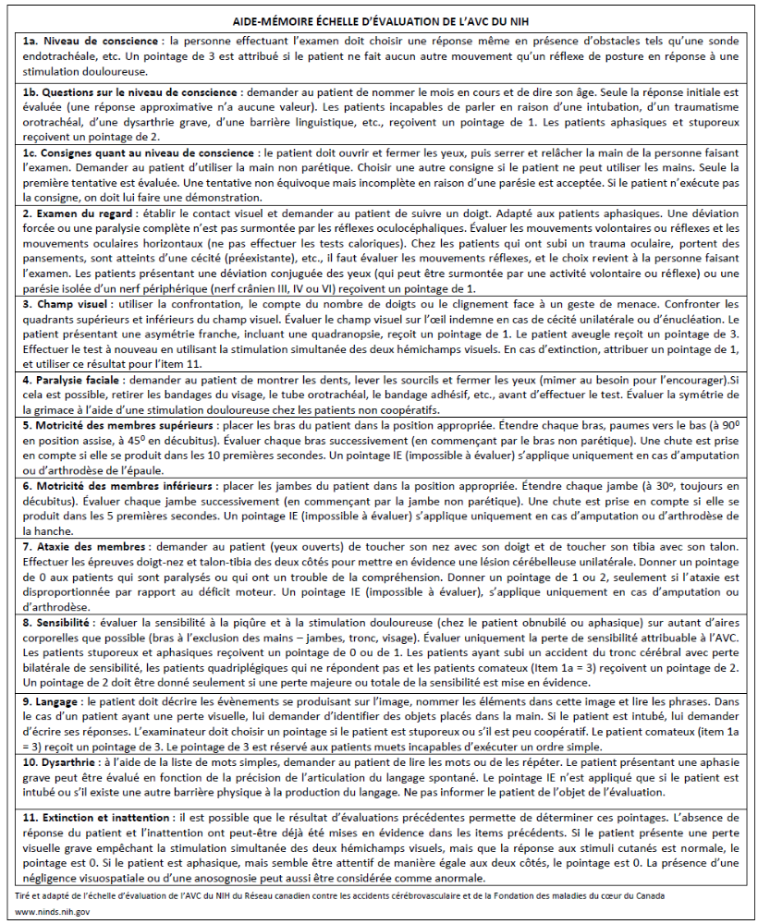
Annexe 6 : Ordonnance médicale – Admission AVC ischémique thrombolysé

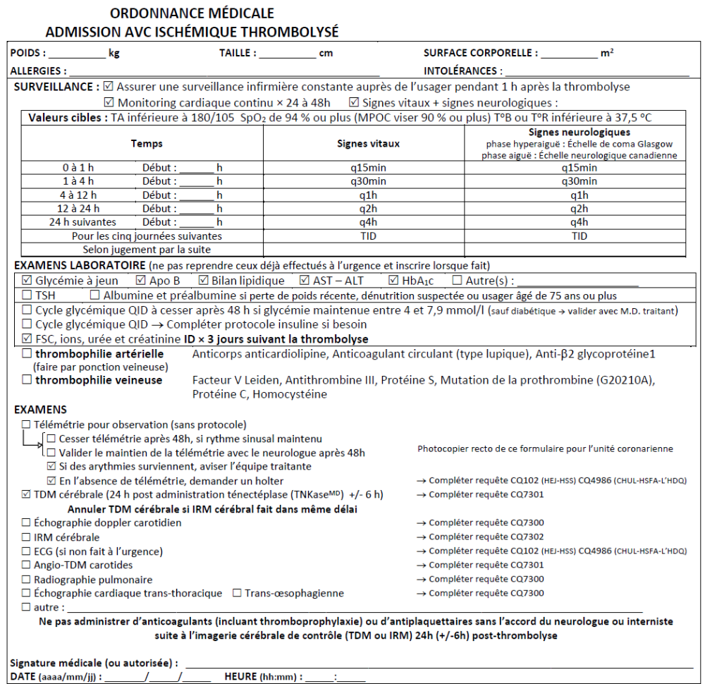
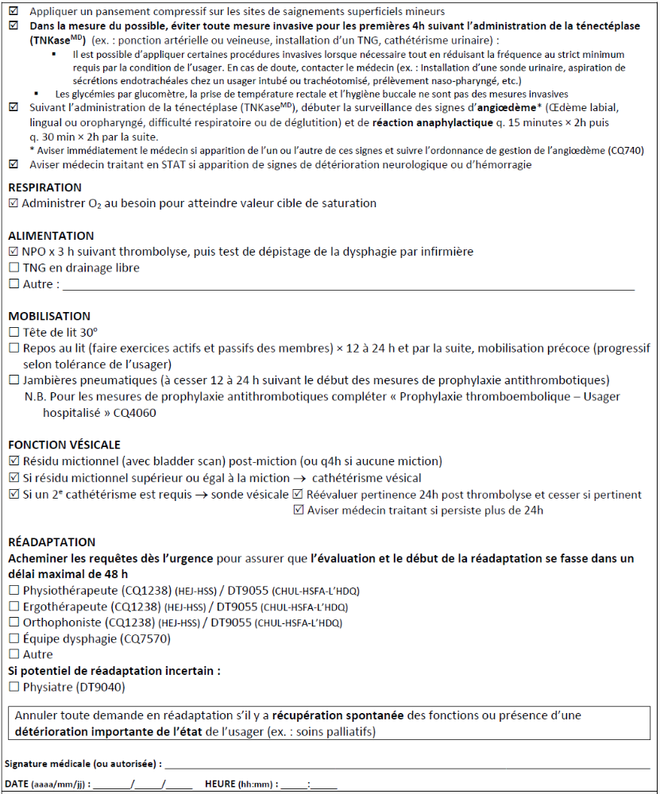

Annexe 7 : Angiœdème lors de thrombolyse AVC –Ténectéplase

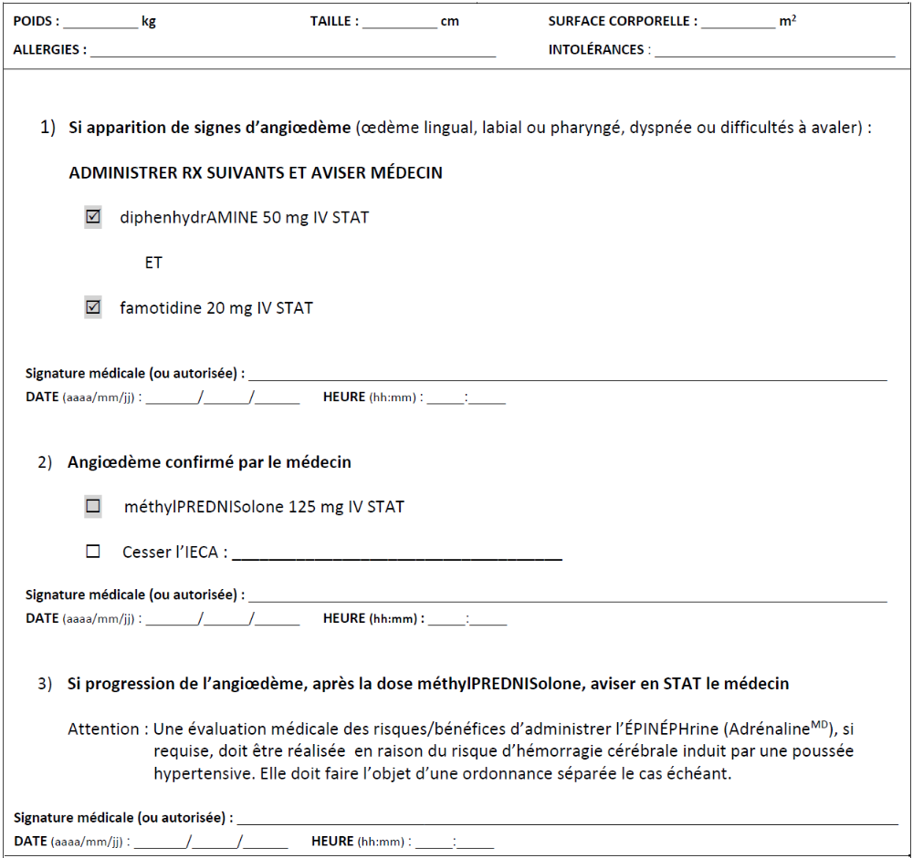

Annexe 8 : Outil de mesure des indicateurs pour les cas d’AVC ischémique

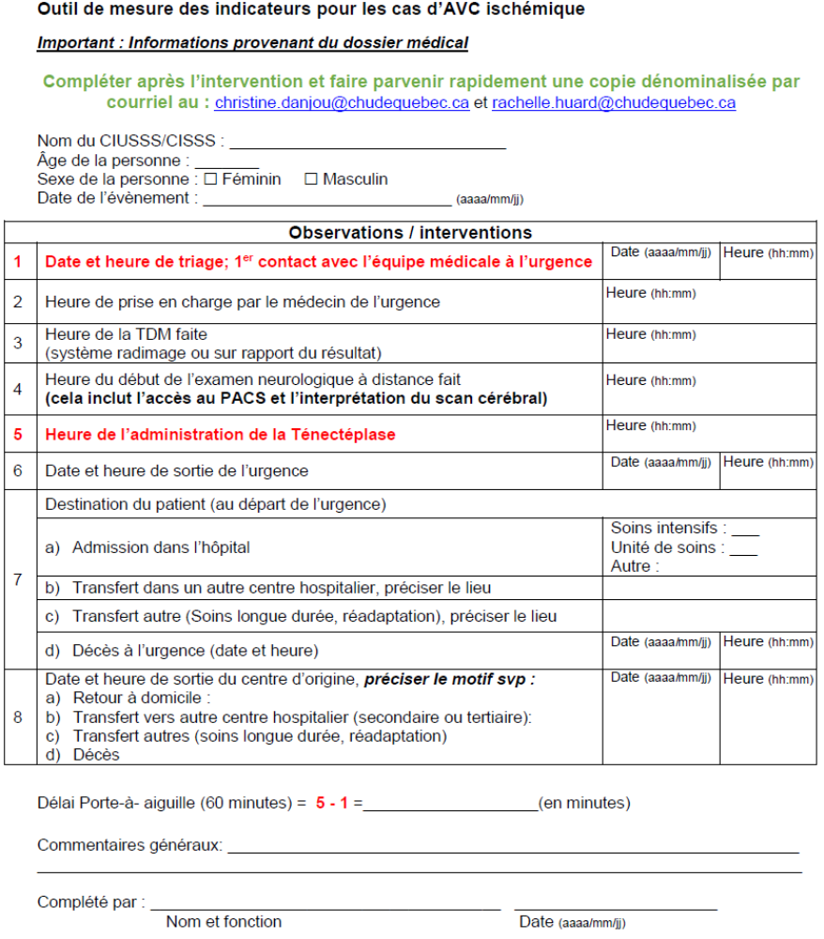

Annexe 9 : Principes de bonne pratique – Thérapie antithrombotique en phase aigüe de l’AVC



